«Наш веселый огород».
(группа «Колокольчик»

Что за чудо! Просто класс!
На окошечке у нас
Мини - огород живет,
Что там только не растет!

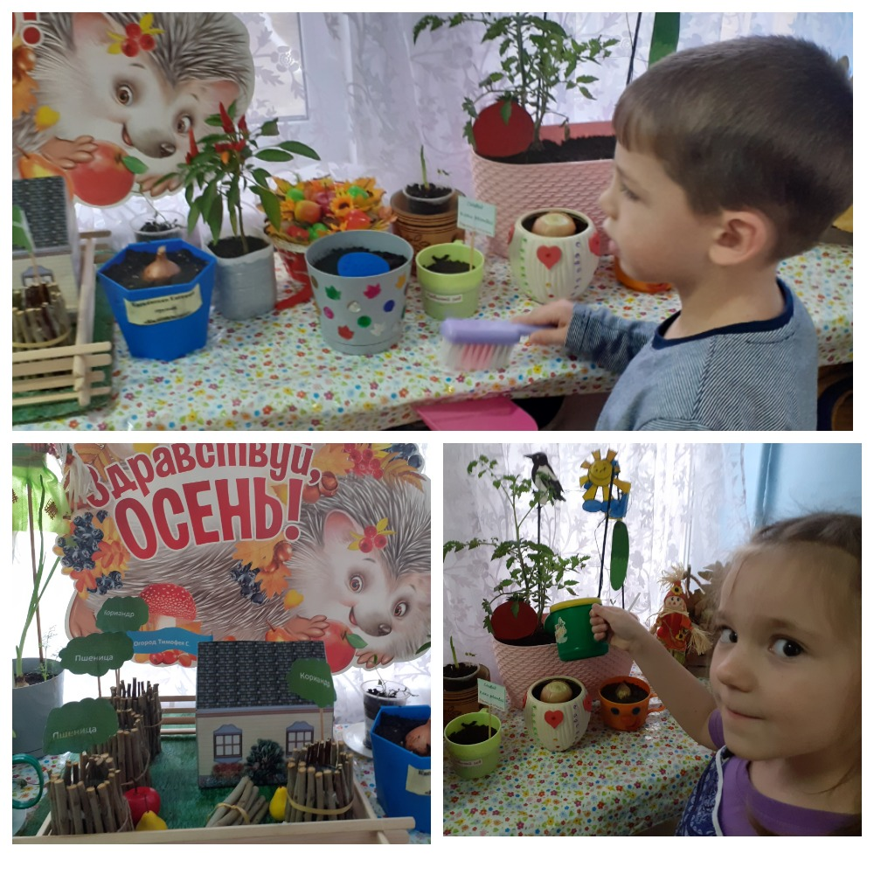
Будем мы ухаживать,
Будем поливать,
Будем за росточками
Дружно наблюдать!

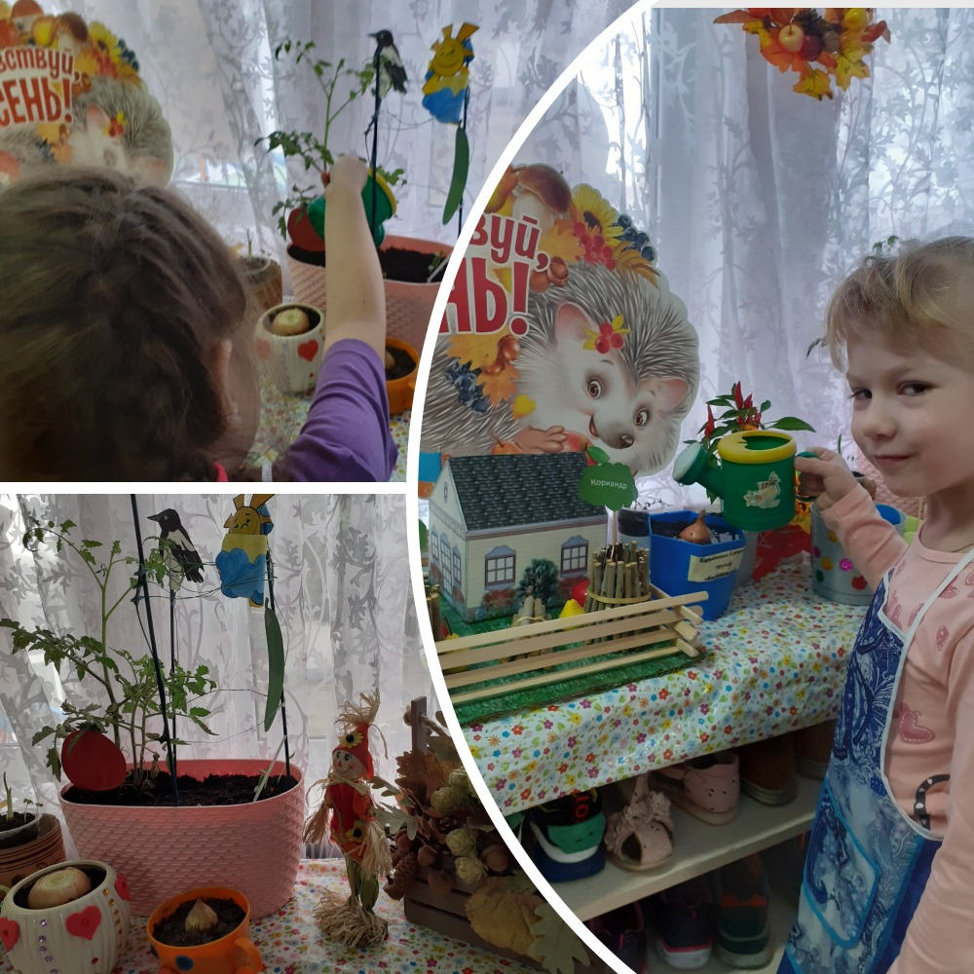
Огород наш, огород
Все на нем всегда растет.
Если руки не ленивы,
Если вы трудолюбивы…
Проявлять должны заботу,
Видно по труду работу.
И тогда наш огород
Расцветет и оживет.

